

Мерзлякова Екатерина Геннадьевна,

учитель начальных классов

МБОУ «СОШ №91»

г. Ижевск,

Удмуртская республика

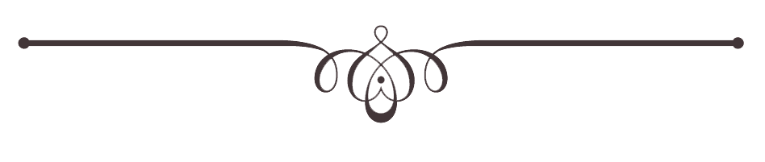

**Педагогический эксперимент**

**«Повышение уровня успешности обучающихся**

**путём нормализации психоэмоционального состояния**

**ребёнка через диафрагмальное дыхание»**



**Инновационная образовательная технология «БОС – здоровье»**

Инновационная образовательная технология «БОС – здоровье»- это результат 40-летнего труда группы ученых из Санкт-Петербурга, сотрудников компании «БИОСВЯЗЬ» во главе с ученым – физиологом, кандидатом биологических наук Александром Сметанкиным,

В основе технологии лежит метод подачи материала в ритме оптимального дыхания с точки зрения работы кардиореспираторной системы и развития речи ребенка. Этот метод является базой для успешного развития баланса основных нервных процессов ЦНС. Оптимальный ритм дыхания для различных возрастных групп был определён в ходе постановки навыка диафрагмально-релаксационного дыхания по методу биологической обратной связи (БОС), а временные взаимоотношения фаз вдоха/выдоха соответствуют нормам речевого диафрагмального дыхания. На основе технологии БОС для обучающихся создаётся здоровьеразвивающая интерактивная среда – это подача мультимедийного обучающего материала в ритме оптимального дыхания. Это эффективный способ решения проблемы интеллектуального развития детей без ущерба для их здоровья. Поддерживая определённый ритм дыхания, ребёнок самостоятельно нормализует своё психоэмоциональное состояние и приводит организм в физиологическую норму, которая является самым благоприятным фоном для усвоения учебного материала. Это самая эффективная методика обучения детей с гиперактивностью и дефицитом внимания.

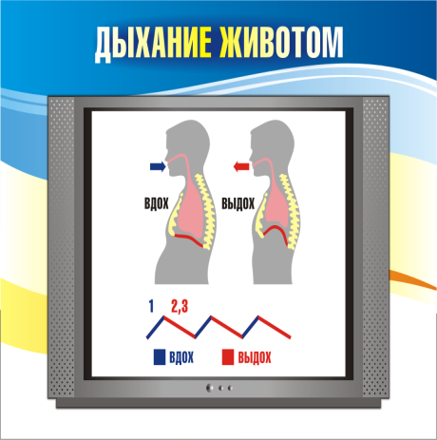 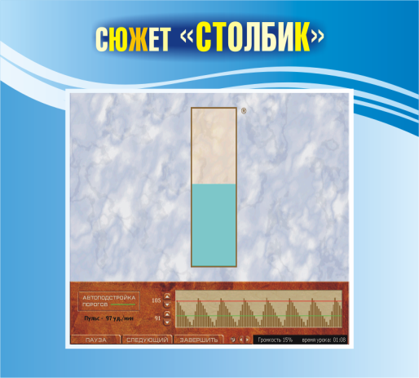 

В ноябре 2016 года МБОУ «СОШ № 91» стала опорной площадкой Российской Ассоциации «Биологической обратной связи» по теме «Внедрение инновационной образовательной технологии «БОС-здоровье» в образовательной организации» на 2016-2019 гг. Обучающиеся

2 класса Н были включены в апробацию данной технологии.

**Педагогический эксперимент**

**«Апробация программы «БОС-здоровье» во 2 классе Н, МБОУ «СОШ № 91»**

В соответствии с Законом РФ “Об образовании” здоровье школьников относится к приоритетным направлениям государственной политики в сфере образования. В современных условиях школа призвана выполнять не только образовательную функцию, но и заботиться о сохранении и укреплении здоровья детей, так как через школу проходит каждый и проблему сохранения и укрепления здоровья нужно решать именно здесь.

Однако, динамическое наблюдение за состоянием здоровья детского населения, особенно школьников, выявляет стойкую тенденцию ухудшения показателей здоровья; уменьшается удельный вес здоровых школьников с одновременным увеличением хронических форм заболеваний при переходе из класса в класс в процессе обучения, снижается индекс здоровья.

Здоровыми можно назвать небольшой процент обучающихся, а остальные имеют проблемы и отклонения в физическом, психологическом, нервном развитии. Особую тревогу вызывает сам характер заболеваний, изменяющийся в сторону хронических неинфекционных: аллергических, сердечно-сосудистых, онкологических, нервно-психических, болезней органов дыхания, зрения, слуха и т.д.

Среди нарушений нервно-психического характера особое место занимает синдром дефицита внимания с гиперактивностью (СДВГ), который считается одним из основных клинических вариантов минимальной мозговой дисфункции (ММД). Синдром дефицита внимания с гиперактивностью проявляется расстройствами внимания, двигательной расторможенностью (гиперактивностью) и импульсивностью поведения.

Это важнейшая психологическая проблема для педагогов и родителей:

* дети с синдромом плохо усваивают школьную программу;
* они не подчиняются общепринятым правилам поведения;
* нарушениями внимания страдают от 5% до 30% всех детей школьного возраста, то есть такие дети есть в каждом классе.

В ноябре 2016 года МБОУ «СОШ № 91» стала опорной площадкой Российской Ассоциации «Биологической обратной связи» по теме «Внедрение инновационной образовательной технологии «БОС-здоровье» в образовательной организации» на 2016-2019 гг.

В основе технологии лежит метод подачи материала в ритме оптимального дыхания с точки зрения работы кардиореспираторной системы и развития речи ребенка. Этот метод является базой для успешного развития баланса основных нервных процессов ЦНС. Оптимальный ритм дыхания для различных возрастных групп был определён в ходе постановки навыка диафрагмально-релаксационного дыхания по методу биологической обратной связи (БОС), а временные взаимоотношения фаз вдоха/выдоха соответствуют нормам речевого диафрагмального дыхания. На основе технологии БОС для обучающихся создаётся здоровьеразвивающая интерактивная среда – это подача мультимедийного обучающего материала в ритме оптимального дыхания. Это эффективный способ решения проблемы интеллектуального развития детей без ущерба для их здоровья. Поддерживая определённый ритм дыхания, ребёнок самостоятельно нормализует своё психоэмоциональное состояние и приводит организм в физиологическую норму, которая является самым благоприятным фоном для усвоения учебного материала. Это самая эффективная технология для занятий с детьми с гиперактивностью и дефицитом внимания.

С ноября 2016 года по март 2017 года обучающиеся 2 класса Н (учитель: Мерзлякова Екатерина Геннадьевна) были включены в эксперимент по апробации данной технологии.

**Информационно – технологическая карта по экспериментальной и инновационной работе учителя начальных классов Мерзляковой Екатерины Геннадьевны**

|  |  |  |
| --- | --- | --- |
| 1 | Проблема, над которой работает учитель | Переход от теоретических знаний к системе педагогической деятельности учителя |
| 2. | Название, тип нововведения | Апробация программы «БОС-здоровье» во 2 классе Н |
| 3. | Начало и окончание проведённой экспериментальной работы | начало – ноябрь, 2016 год, окончание – 2019 год  промежуточные результаты:  - март, 2017г.;  - ноябрь, 2017г.;  - март, 2018г.;  - ноябрь, 2018г.;  - март, 2019г. |
| 4. | Основная идея, гипотеза, цель эксперимента | **Идея:** нормализация психоэмоционального состояния ребёнка через диафрагмальное дыханиеспособствует повышению уровня успешности обучающихся.  **Гипотеза**: правильное диафрагмальное дыхание приводит организм в физиологическую норму, что является благоприятным фоном для усвоения учебного материала.  **Цель:** отследить влияние, применяемой образовательной технологии «БОС-здоровье» на образовательные результаты. |
| 5. | Методическое обеспечение нововведения | А. А.Сметанкин «Здоровье на 5 +» (книга для всех: для детей и взрослых, для пап и мам, для дедушек и бабушек), 2007г.  Программный комплекс «БОС-здоровье» модуль «Здоровое дыхание». |
| 6. | Кадровое обеспечение нововведения | Научный руководитель – Останина Наталья Владимировна  Консультант – Доркина Наталья Николаевна, психолог  Организатор (проведение занятий в рамках эксперимента) – Мерзлякова Екатерина Геннадьевна  Количество обучающихся, задействованных в нововведении: 26 человек (обучающиеся 2 класса Н). |
| 7. | Отслеживание результатов | Отчёт результатов по проведённому исследованию «БОС-здоровье» |

**Начало эксперимента во 2 классе Н, МБОУ «СОШ №91»**

Начало эксперимента:диагностика признаков СДВГ (гиперактивность, импульсивность, нарушение внимания) во 2 классе Н.

Учитывая возраст детей, а также уровень развития обучающихся класса, был выбран ряд методик, которые предъявлялись в следующем порядке:

- анкета для родителей (Приложение 1);

- анкета для педагогов (Приложение 2);

- опросник J. Swanson (выявление нарушения внимания, гиперактивности, импульсивности) (Приложение 3);

- опросник Ахенбаха (выявление нарушения поведения, внимания) (Приложение 4);

- тест на вычеркивание Б. Бурдона (изучение устой­чивости, сосредоточенности, объема и распределения внимания) (Приложение 5);

- тест на гиперактивность (выявление признаков гиперактивности) (Приложение 6);

- анкета «Импульсивный ребёнок» (выявление импульсивности) (Приложение 7).

С целью выявления детей группы риска были проведены анкеты для родителей и педагогов. Анкета для педагогов предъявлялась пяти учителям, работающим во 2 классе Н для исключения субъективного подхода к оцениванию обучающихся.

В ходе обработки анкетных данных обучающиеся класса предварительно были разбиты на следующие группы:

- группа 1: дети с признаками ярко выраженного синдрома СДВГ (3ч. – 12%);

- группа 2: дети с пограничным состоянием (4ч. – 15%);

- группа 3: дети с отсутствием признаков синдрома СДВГ (19ч. – 73%)

В дальнейшей диагностике стало целесообразным участие детей группы 1 и группы 2. Дети группы 1 с целью более детального анализа основных проявлений признаков СДВГ, дети группы 2 с целью анализа выявления либо признаков ярко выраженного синдрома СДВГ, либо выявления отсутствия данных признаков.

**Группа 1:** Иван М., Юлия К., Марат В.

**Группа 2:** Кира К., Аделина М., Вика К., Андрей К.

С выше обозначенной целью был проведён опросник J. Swanson (выявление нарушения внимания, гиперактивности, импульсивности). На основе полученных данных построена гистограмма.

**Результаты исследования по опроснику** **J. Swanson (ноябрь, 2016 год)**

**Вывод:** из гистограммы видно, что проблемы с вниманием испытывают все дети группы 1 (Иван М., Юлия К., Марат В.) и Вика К. из группы 2. Гиперактивность наряду с импульсивностью прослеживается у всех детей группы 1 и Аделины М. из группы 2. Данная диагностика подтверждает наличие у детей группы 1 признаков ярко выраженного синдрома СДВГ. Среди детей группы 2 обращает на себя внимание Аделина М., имеющая более высокий процент проявления изучаемых признаков по всем шкалам.

Далее для детей группы 1 и группы 2 был проведён опросник Ахенбаха (выявление нарушения поведения, внимания). На основе данных опросника была построена гистограмма, отражающая следующие проблемы: замкнутость, тревожность, нарушение внимания, нарушение поведения.

**Результаты выполнения теста Ахенбаха (ноябрь, 2016 год)**

**Вывод:** из гистограммы видно, что проблемы с вниманием присутствуют у всех детей группы 1, особенно у Ивана М. (73%), Юлии К. (82%). Среди детей группы 2 проблемы с вниманием выявлены у Аделины М. (68%), что позволяет предположить наличие у неё признаков СДВГ и отнести к группе1. Кира К., Вика К., Андрей К. имеют невысокие показатели по опросникам J. Swanson и Ахенбаха, что позволяет отнести их к группе 3 (дети с отсутствием признаков синдрома СДВГ).

Поскольку у испытуемых в ходе диагностики были выявлены признаки нарушения внимания стало целесообразным проведение теста на вычёркивание Б. Бурдона. Результаты теста представлены на рисунке.

**Результаты выполнения теста Б. Бурдона (ноябрь, 2016 год)**

**Вывод:** представленные данные свидетельствуют о том, что низкий уровень продуктивности и устойчивости внимания у детей группы 1 и Аделины М. подтвердился.

С детьми группы 1 (Иван М., Юлия К., Марат В., Аделина М.) с целью уточнения наличия признаков синдрома СДВГ проведены тест на гиперактивность и анкета «Импульсивный ребёнок».

**Результаты теста на гиперактивность (ноябрь, 2016 год)**

**Вывод:** представленные данные показывают, что дети данной группы имеют высокие показатели гиперактивности.

**Результаты анкеты «Импульсивный ребёнок» (ноябрь, 2016 год)**

**Вывод:** представленные данные показывают, что наибольший уровень импульсивности прослеживается у Ивана М. (17 баллов из 20 возможных), Юлии К. (15 баллов из 20 возможных). Средние показатели имеют Марат В. (7 баллов из 20 возможных), Аделина М. (10 баллов из 20 возможных).

**Таким образом**, в ходе диагностики были выявлены четыре ученика с наличием признаков СДВГ (Иван М., Юлия К., Марат В., Аделина М.).

Для определения влияния технологии «БОС-здоровье» на качество усвоения учебного материала детьми с наличием признаков СДВГ были выбраны следующие показатели: каллиграфия, чтение текста, декламация. Показатели учебных навыков испытуемых представлены в таблице 1.

Таблица 1.

|  |  |  |  |
| --- | --- | --- | --- |
| **Испытуемый** | **Показатели (ноябрь, 2016 год)** | | |
| **«каллиграфия»** | **«чтение текста»** | **«декламация»** |
| Иван М. | нарушение наклона, неправильное начертание петель букв | многочисленные повторы слогов | прерывистость речи, нарушение речевого дыхания |
| Юлия К. | нарушение пропорций букв (увеличенные элементы букв), не соблюдается связность букв при письме | пропуск, искажение слов, неправильное чтение похожих по начертанию букв | прерывистость речи, нарушение речевого дыхания |
| Марат В. | нарушение наклона, «размашистое» письмо | искажение слов, многочисленные ошибки при чтении | прерывистость речи, нарушение речевого дыхания |
| Аделина М. | пропуск элементов отдельных букв | чрезмерно быстрый темп чтения, сбивчивость | прерывистость речи, нарушение речевого дыхания |

С целью улучшения психоэмоционального состояния детей с наличием признаков СДВГ и повышением уровня успешности всех обучающихся 2 класса Н началась работа по апробации программы «БОС-здоровье».

**Апробация технологии «БОС-здоровье» во 2 классе Н**

Апробация технологии «БОС-здоровье» во 2 классе Н началась с 1 декабря 2016 года. Была спланирована следующая работа:

* урок здоровья (1 раз в неделю) с использованием программного комплекса «БОС-здоровье» модуль «Здоровое дыхание»;
* ежедневное выполнение дыхательных упражнений (до начала уроков, третий, пятый урок);
* включение в урок окружающего мира тем модуля «Здоровое дыхание» (2 раза в неделю);
* использование элементов речевой IT- технологии БОС на уроках литературного чтения (4 раза в неделю);
* занятия с детьми группы 1, имеющими ярко выраженные признаки СДВГ по программе «Речевой комплекс - БОС» на индивидуальных компьютерах.

Уроки здоровья включены в учебное расписание 2 класса Н, проводятся 1 раз в неделю. На уроках здоровья даются знания о навыках здорового образа жизни, о работе и взаимосвязи двух основных систем организма – дыхательной и сердечно-сосудистой, обучающиеся знакомятся с технологией биологической обратной связи и с тем, как этот метод помогает укрепить здоровье человека.

На основе методического пособия «Конспекты теоретических занятий БОС-здоровье» под общей редакцией А.А. Сметанкина Мерзлякова Екатерина Геннадьевна разработала тематическое планирование уроков здоровья, которое представлено ниже.

**Тематическое планирование уроков здоровья, 2 класс**

**(декабрь, 2016 г. – май, 2017 г.)**

|  |  |  |
| --- | --- | --- |
| **№ п/п** | **Тема урока** | **Количество часов** |
| **декабрь** | | |
| 1. | Путешествие в страну «Здоровейка». Увлекательный мир здоровья. | 1 |
| 2. | Путешествие в страну «Здоровейка». Карта человеческого тела. | 1 |
| 3. | Что мешает нам быть здоровыми? | 1 |
| 4. | Связь работы сердца и дыхания. | 1 |
| **январь** | | |
| 5-6. | Путешествие в увлекательный мир дыхания. Дыхательная система человека. | 2 |
| 7. | Учимся дышать животом. Связь работы сердца и дыхания. | 1 |
| 8. | Зеркало – простейший прибор обратной связи. Дыхательная гимнастика по А.А. Сметанкину. | 1 |
| **февраль** | | |
| 9. | Проектный урок «Что я знаю о здоровье». | 1 |
| 10. | Возраст человека и дыхательная аритмия сердца. | 1 |
| 11. | Польза правильного дыхания. | 1 |
| 12. | Влияние правильного дыхания на организм школьника. | 1 |
| **март** | | |
| 13-14. | Что такое стресс. В каком состоянии человеку комфортнее. | 2 |
| 15-16. | Учимся дышать играя. | 2 |
| **апрель** | | |
| 17. | Всемирный День Здоровья. | 1 |
| 18-19. | Проектный урок «Я хочу быть здоровым». | 2 |
| 20. | Учимся контролировать своё поведение. | 1 |
| **май** | | |
| 21. | Учимся контролировать своё поведение. | 1 |
| 22. | Правильное дыхание нужно всем! | 1 |
| 23. | Проверка знаний по курсу «Здоровое дыхание». | 1 |
| 24. | Обобщение знаний по курсу «Здоровое дыхание». | 1 |

Одной из основных задач учебного курса «Окружающий мир» является расширение знаний обучающихся и пропаганда здорового образа жизни. Изучив тематику модуля «Здоровое дыхание», Мерзлякова Екатерина Геннадьевна включила их в тематическое планирование уроков окружающего мира 2 класса Н.

**Интеграция тем модуля «Здоровое дыхание» и тематического планирования**

**уроков окружающего мира, 2 класс УМК «Планета знаний»**

**(декабрь, 2016 г. – май, 2017 г.)**

|  |  |  |
| --- | --- | --- |
| **№ урока в тематическом планировании** | **Тема урока окружающего мира** | **Тема модуля**  **«Здоровое дыхание»** |
| 45. | В мире живой природы. На опушке. **ЗОЖ.** Профилактика инфекционных заболеваний. | Урок 1. Учимся дышать. |
| 46. | Бабочки и жуки. **ОБЖ.** Правила поведения в природе. | Урок 1. Учимся дышать. |
| 47. | В мире живой природы. В берёзовой роще. **ЗОЖ**. Профилактика клещевого энцефалита. | Урок 4. Весна. |
| 48. | В мире живой природы. В низине. **ЗОЖ.** Первая помощь при укусах насекомых. | Урок 4. Весна. |
| 49. | В мире живой природы. В ельнике. **ОБЖ**. Простейшие способы ориентирования в лесу. | Урок 1. Учимся дышать. |
| 50. | В мире живой природы. Лесное озеро. | Урок 1. Учимся дышать. |
| 51. | В мире живой природы. Сосновый лес. **ПДД.** Правила поведения на загородной дороге. | Урок 4. Весна. |
| 52. | Лес - наше богатство. **ОБЖ.** Правила противопожарного поведения в лесу. | Урок 4. Весна. |
| 53. | Живая и неживая природа весной. **ОБЖ.** О пользе витаминов. | Урок 4. Весна. |
| 54. | Контроль предметных результатов по разделу «Природа вокруг нас». Проверочная работа. | Урок 1. Учимся дышать. |
| 55. | Защита творческих проектов по разделу «Природа вокруг нас». | Урок 12. Тропическая природа. |
| 56. | Человек в обществе. Жизнь в первобытном обществе. | Урок 13. Путешествие по материкам. |
| 57. | Труд в жизни человека. | Урок 13. Путешествие по материкам. |
| 58. | Семья в жизни человека. | Урок 9. Страны Европы: Австрия. Швейцария. Италия. Греция. |
| 59. | Что такое бюджет. Бюджет семьи. | Урок 1. Учимся дышать. |
| 60. | Будем вежливы. Правила этикета. **ПДД.** Правила безопасности в транспорте. | Урок 1. Учимся дышать. |
| 61. | Разговор по телефону. Как дарить подарки. **ОБЖ.** Польза и вред мобильных телефонов. | Урок 7. Страны Европы: Бельгия. Голландия (Нидерланды). |
| 62. | Взаимоотношения между людьми. Дружба. **ПДД.** Где можно и где нельзя играть. | Урок 5. Страны Европы: Норвегия. Швеция. Финляндия. |
| 63. | Защита творческих проектов по разделу «Люди вокруг нас»*.* | Урок 11. Страны Европы: Франция. Великобритания. Ирландия. |
| 64. | Контроль предметных результатов по разделу «Люди вокруг нас». Проверочная работа. | Урок 1. Учимся дышать. |
| 65. | Полезные и вредные привычки. **ОБЖ. Курение -причина пожара.** | Урок 10. Горы. |
| 66. | Живая и неживая природа летом. **ОБЖ.** Профилактика кишечных инфекций. | Урок 6. Лето. |
| 67. | Контроль предметных результатов по итогам года. Проверочная работа. | Урок 1. Учимся дышать. |
| 68. | В мире профессий. Мой выбор будущей профессии. | Урок 3. Знаменитые места мира. Карликовые государства. Мегаполисы. |

Одной из основных задач учебного курса «Литературное чтение» является формирование грамотной, правильной и красивой речи. Для решения этой проблемы и предназначен «Речевой комплекс БОС». БОС-подсказки, постоянно поступающие человеку по каналам мультимедийной обратной связи о важнейших компонентах речи: речевом дыхании, речевой разбивки текста, скорости чтения, звучания голоса и т.п., позволяют сформировать правильную и красивую речь. Одновременно с развитием правильной речи идёт работа по нормализации психоэмоционального состояния ребёнка.

Мерзлякова Екатерина Геннадьевна на уроках литературного чтения во 2 классе Н использует элементы речевой IT- технологии БОС на речевых разминках в начале каждого урока, 4 раза в неделю.

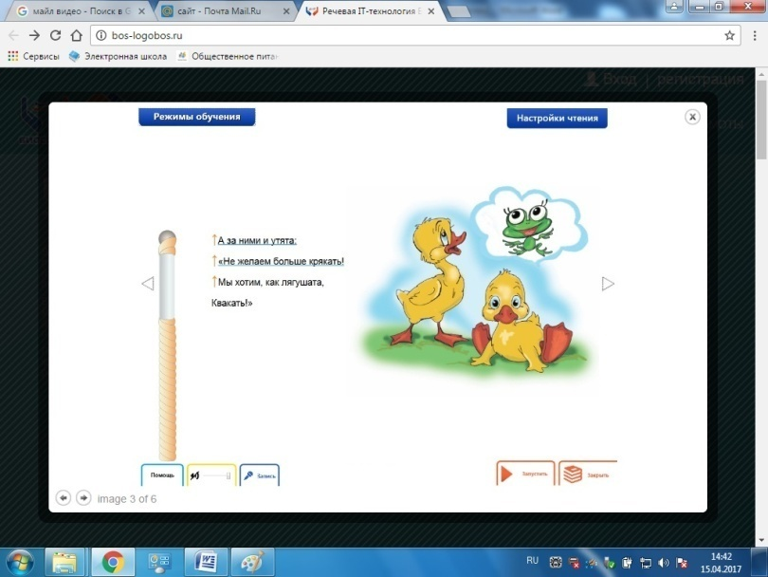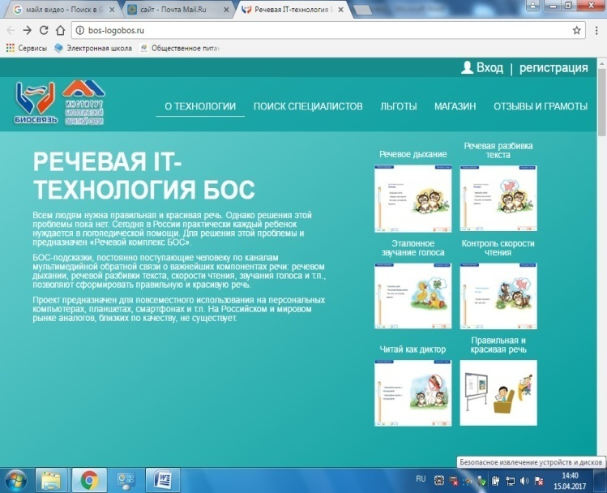

**«Речевой комплекс - БОС»**

В учебное расписание 2 класса Н два раза в неделю включены индивидуальные занятия. Мерзлякова Екатерина Геннадьевна в рамках эксперимента один час в неделю использует для занятий с детьми группы 1 (Иван М., Юлия К., Марат В., Аделина М.), имеющими ярко выраженные признаки СДВГ по программе «Речевой комплекс - БОС» на индивидуальных компьютерах.

Таким образом, апробация программы «БОС-здоровье» во 2 классе Н проходит успешно. Дети с удовольствием посещают уроки здоровья, выполняют дыхательные упражнения, создают творческие работы. Проектная работа Шляхтёнок Яны «Из чего состоит человек» была опубликована во Всероссийском издании «ПЕДРАЗВИТИЕ» и заняла 1 место на Всероссийском конкурсе «Юный исследователь».

**Промежуточные результаты эксперимента во 2 классе Н**

Повторная диагностика была проведена в марте 2017 года с целью определения изменений психоэмоционального состояния детей группы 1 (Иван М., Юлия К., Марат В., Аделина М.), имеющими ярко выраженные признаки СДВГ.

Учитывая результаты входной диагностики, были выбраны следующие методики, которые предъявлялись в следующем порядке:

- тест на вычеркивание Б. Бурдона (изучение устой­чивости, сосредоточенности, объема и распределения внимания);

- тест на гиперактивность (выявление признаков гиперактивности);

- анкета «Импульсивный ребёнок» (выявление импульсивности).

Проведённая работа за период с декабря 2016 года по март 2017 года показала следующие результаты.

**Результаты выполнения теста Б. Бурдона (март, 2017 год)**

**Сравнение показателей детей группы 1 по результатам теста Б. Бурдона**

**(ноябрь 2016 г., март, 2017г.)**

**Вывод:** представленные данные свидетельствуют о том, что у всех детей группы 1 наблюдается положительная динамика (рост от 0,2 до 0,3). Уровень продуктивности и устойчивости внимания у Аделины М. и Марата В. повысился до среднего. Уровень продуктивности и устойчивости внимания у Юлии К. и Ивана М. пока остается низким.

**Результаты теста на гиперактивность (март, 2017 год)**

**Сравнение показателей детей группы 1 по результатам теста на гиперактивность**

**(ноябрь 2016 г., март, 2017г.)**

**Вывод:** представленные данные свидетельствуют о том, что у Аделины М., Марата В., Ивана М. наблюдается снижение уровня гиперактивности, у Юлии К. – остался на том же уровне.

**Результаты анкеты «Импульсивный ребёнок», (март, 2017 год)**

**Сравнение показателей детей группы 1 по результатам теста на импульсивность**

**(ноябрь 2016 г., март, 2017г.)**

**Вывод:** представленные данные свидетельствуют о том, что у всех испытуемых наблюдается снижение уровня импульсивности. У Аделины М., Юлии К., Ивана М. уровень импульсивности снизился до среднего, у Марата В. – до низкого.

**Сравнение показателей учебных навыков детей группы 1**

**(ноябрь 2016 г., март, 2017г.)**

Таблица 2.

|  |  |  |
| --- | --- | --- |
| **Испытуемый** | **ноябрь, 2016 год** | **март, 2017 год** |
| **«Каллиграфия»** | | |
| Иван М. | нарушение наклона, неправильное начертание петель букв | наклон соответствует норме |
| Юлия К. | нарушение пропорций букв (увеличенные элементы букв), не соблюдается связность букв при письме | в большинстве случаев пропорции букв соблюдаются, письмо более связное |
| Марат В. | нарушение наклона, «размашистое» письмо | наклон близок к норме, уменьшение ширины буквы |
| Аделина М. | пропуск элементов отдельных букв | единичные случаи пропуска элементов отдельных букв |
| **«Чтение текста»** | | |
| Иван М. | многочисленные повторы слогов | единичные случаи повтора слогов |
| Юлия К. | пропуск, искажение слов, неправильное чтение похожих по начертанию букв | уменьшение пропуска и искажения слов |
| Марат В. | искажение слов, многочисленные ошибки при чтении | уменьшение ошибок при чтении |
| Аделина М. | чрезмерно быстрый темп чтения, сбивчивость | более ровный темп чтения |
| **«Декламация»** | | |
| Иван М. | прерывистость речи, нарушение речевого дыхания | улучшение речевого дыхания |
| Юлия К. |
| Марат В. |
| Аделина М. |

**Вывод:** данные таблицы демонстрируют улучшение показателей учебных навыков детей с признаками СДВГ.

**Получены первые промежуточные результаты эксперимента:**

* положительная динамика уровня продуктивности и устойчивости внимания у обучающихся с признаками СДВГ;
* снижение уровня гиперактивности у трёх испытуемых;
* снижение уровня импульсивности у обучающихся с признаками СДВГ;
* улучшение показателей учебных навыков детей с признаками СДВГ.

**Таким образом**, на основании полученных первых промежуточных результатов эксперимента можно сделать вывод о том, что использование здоровьесберегающей технологии «БОС – здоровье», способствует стабилизации психоэмоционального состояния обучающихся, повышает качество образовательных результатов. Участие обучающихся 2 класса Н будет продолжено, итоговые результаты эксперимента будут получены в марте 2019 года.